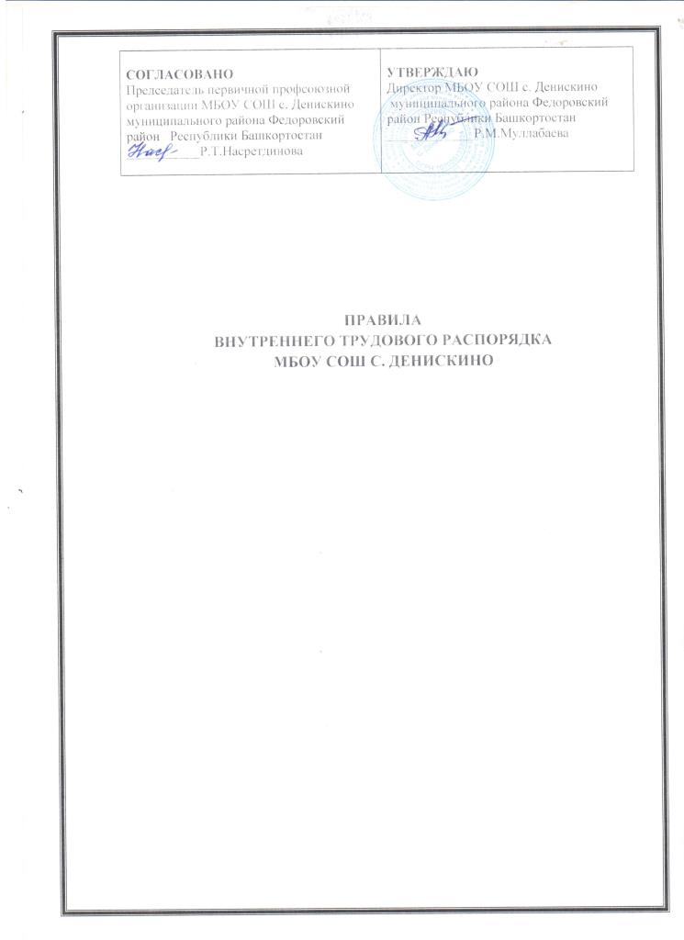

1. Общие положения
1.1. В соответствии с Конституцией РФ граждане имеют право на труд. Обязанность и дело чести каждого способного к труду гражданина - добросовестный труд в избранной им области общественно полезной деятельности, соблюдение трудовой дисциплины.
Дисциплина труда - это не только строгое соблюдение правил внутреннего трудового распорядка, но и сознательное, творческое отношение к своей работе, обеспечение ее высокого качества, производительное использование рабочего времени.
Трудовая дисциплина обеспечивается, согласно ТК РФ, методами убеждения, а также поощрения за добросовестный труд. К нарушителям трудовой дисциплины применяются меры дисциплинарного и общественного воздействия.
1.2. Настоящие правила внутреннего трудового распорядка определяют основные моменты организации нормальной работы педагогического коллектива МБОУ СОШ
с. Денискино.
1.3. Все вопросы, связанные с применением Правил внутреннего трудового распорядка, решаются администрацией МБОУ СОШ с. Денискино в пределах предоставленных ей прав, а в случаях, предусмотренных действующим законодательством, совместно или по согласованию с профсоюзным комитетом.
2. Порядок приема, перевода и увольнения работников
2.1. Работники реализуют свое право на труд путем заключения трудового договора о работе в данной школе.
2.2. Трудовой договор заключается в письменной форме. Прием на работу оформляется приказом администрации МБОУ СОШ с. Денискино Приказ объявляется работнику под роспись в течение 3 дней (Согласно ст.68 ч.2 ТК РФ)
2.3. При приеме на работу администрация МБОУ СОШ с. Денискино обязана потребовать от поступающего представления паспорта, страхового свидетельства, трудовой книжки, оформленной в установленном порядке, страхового свидетельства государственного пенсионного страхования, справку о наличии(отсутствия) судимости
Лица, принимаемые на работу, требующую специальных знаний (педагоги, медицинские работники, библиотекари, водители и др.) обязаны предъявить соответствующие документы об образовании или профессиональной подготовке: диплом, аттестат, удостоверение, копии, которых, заверенные администрацией, должны быть оставлены в личном деле.
2.4. Лица, поступающие на работу в общеобразовательные школы (кроме очно-заочных и заочных школ), обязаны также представить медицинское заключение об отсутствии противопоказаний по состоянию здоровья для работы в детском учреждении.
При приеме работника или переводе его в установленном порядке на другую работу администрация МБОУ СОШ с. Денискино обязана:
1) Ознакомить с Уставом школы, с порученной работой, условиями и оплатой труда, разъяснить его права и обязанности согласно должностным инструкциям;
2) Ознакомить его с Правилами внутреннего распорядка;
3) Проинструктировать по охране труда и технике безопасности, производственной санитарии и гигиене, противопожарной безопасности и организации охраны жизни и здоровья детей с оформлением инструктажа в журнале установленного образца.
2.5. Совместители представляют выписку из трудовой книжки, заверенную администрацией по месту основной работы.
2.6. При приеме на работу оформляется трудовой договор в письменной форме между работником и директором. Условия работы не могут быть ниже условий, гарантированных законодательством об образовании РБ и РФ.
2.7. Трудовая книжка заводится на всех сотрудников, проработавших свыше 5 дней в установленном порядке.
2.8. На каждого педагогического работника ведется личное дело, которое состоит из личного листка по учету кадров, автобиографии, копии документов об образовании, квалификации, профессиональной подготовке, выписок из приказов о назначении, переводе, поощрениях и увольнениях, личная карточка формы Т-2. Личное дело и личная карточка хранятся в данном учебном заведении.
2.9. Перевод работника на другую работу производится с их согласия, кроме случаев, когда закон допускает временный перевод без согласия работника: по производственной необходимости, для замещения временно отсутствующего работника (ст. ЗЗ ТК РБ, ст.74 ТК РФ).
2.10. При принятии решения о сокращения численности или штата работников МБОУ СОШ № 2 с. Федоровка и возможном расторжении трудовых договоров с работниками в соответствии с п.2 ст. 81 ТК РФ работодатель обязан в письменной форме сообщить об этом работникам, попадающим под данное сокращение, и выборному профсоюзному органу МБОУ СОШ № 2 с. Федоровка не позднее, чем за два месяца до начала проведения соответствующих мероприятий.
2.11. Увольнение производится в следующих случаях:
• сокращение численности или штата работников;
• неудовлетворительный результат испытания;
•однократное грубое или систематическое нарушение работником трудовых обязанностей. К однократным грубым нарушениям работником трудовых обязанностей относятся:
•прогул (в том числе отсутствие на работе более четырех часов подряд без уважительной причины;
•появление на работе в нетрезвом состоянии, в состоянии наркотического, алкогольного или токсического опьянения;
•совершение работником, выполняющим воспитательные функции, аморального поступка, несовместимого с продолжением данной работы;
•нарушение работником правил техники безопасности, которое повлекло тяжкие последствия, в том числе травмы и аварии (ст.81 ТК РФ).
3. Основные обязанности работников
3.1. Работники МБОУ СОШ с. Денискино обязаны:
1) работать честно и добросовестно, строго выполнять учебный режим, требования Устава МБОУ СОШ с. Денискино и Правил внутреннего трудового распорядка, соблюдать дисциплину труда: вовремя приходить на работу, соблюдать установленную продолжительность рабочего времени, своевременно и точно исполнять распоряжения администрации;
2) систематически повышать свою профессиональную квалификацию.
3.2. Проходить в установленные сроки медицинские осмотры.
3.3. Соблюдать рабочее место, мебель, оборудование и приспособления в исправном и аккуратном состоянии, соблюдать чистоту в помещении.
3.4. Обеспечить охрану жизни и здоровья учащихся как во время учебно-воспитательного процесса, так и при проведении внеклассных мероприятий (экскурсий, турпоходов, посещений театров, музеев и т.д.), а также при проведении практических работ в учебных мастерских, во время прохождения летних практик.
3.5. Соблюдать установленный порядок хранения материальных ценностей и документов, обеспечивать сохранность верхней одежды и обуви учащихся и педагогов.
3.6. Беречь имущество учебного заведения, рационально расходовать электроэнергию, тепло, воду.
3.7. Своевременно заполнять и аккуратно вести установленную документацию и отчетность.
3.8. Функциональные обязанности директора:
•Осуществляет управление школой в соответствии с Уставом и законодательством РФ и РБ. Планирует и организует учебно-воспитательный процесс, осуществляет контроль за его ходом и результатами, отвечает за качество и эффективность работы школы, за успешность инноваций. Обеспечивает административно-хозяйственную и финансовую деятельность.
• Утверждает после принятия на педсовете учебные планы и программы. Отвечает за качество реализации стандарта образования. Организует и отвечает за правильное ведение делопроизводства.
•Организует и руководит работой администрации и педагогического совета. Принимает и увольняет административный и педагогический, обслуживающий и техперсонал, поощряет и налагает на них взыскания. Определяет структуру управления, утверждает штатное расписание в пределах, выделенных в установленном порядке средств на оплату труда работниками школы.
•Устанавливает по договоренности с учредителем надбавки доплаты творчески работающим педагогам и другим работникам.
•Создает необходимые условия для работы подразделений общественного питания, медицинского учреждения, контролирует их работу. Представляет педагогов и сотрудников к поощрениям и наградам. Обеспечивает отчетность учредителю. Организует аттестацию педагогических кадров, создает условия для проведения аттестации школы. Контролирует выполнение правил внутреннего трудового распорядка, охраны труда и техники безопасности. Организует работу с родителями и спонсорами.
3.9. Руководители методических объединений:
•Несут ответственность за постановку методической работы по предметам, возглавляют работу по разработке учебных программ, а так же занимаются изучением качества преподавания учебных дисциплин и учебной деятельностью учащихся. Принимают участие в подготовке и проведении аттестации педагогов.
3.10. Обязанности учителя:
•Осуществляет обучение и воспитание учащихся с учетом специфики преподаваемого предмета, способствует специализации, формированию общей культуры личности, осознанному выбору и последующему освоению профессиональных образовательных программ. Использует разнообразные приемы, методы и средства обучения. Планирует учебную и воспитательную работу, реализует образовательные программы. Обеспечивает качественный уровень подготовки учащихся, соответствующий требованиям государственного образовательного стандарта и несет ответственность за их реализацию, систематически повышает свою профессиональную квалификацию. Осуществляет связь с родителями. Выполняет правила внутреннего трудового распорядка, правил и норм охраны труда, техники безопасности и противопожарной защиты, обеспечивает охрану жизни и здоровья учащихся в период образовательного и воспитательного процессов. Ведет учебную документацию, пополняет предметный кабинет учебно-наглядными пособиями и оборудованием, содержит в исправном состоянии учебное оборудование и оптимально использует в работе.
3.11. Обязанности классного руководителя:
На плановой основе организует и проводит повседневную работу с учащимися класса. Содействует созданию благоприятных условий для индивидуального развития и нравственного формирования личности учащихся, помогает им решать проблемы, возникающие в общении с товарищами, учителями и родителями. Способствует получению дополнительного образования учащимися через систему кружков, клубов и т.д. Совместно с органами самоуправления учащихся ведет активную пропаганду здорового образа жизни, работает в тесном контакте с учителями и родителями учащихся.
3.12. Обязанности заведующего учебным кабинетом:
•обеспечивать правильное использование кабинета в соответствии с учебной программой, принимает меры по дооборудованию, модернизации и пополнению учебного кабинета пособиями согласно перечню учебного оборудования, организует свою работу на плановой основе.
3.13. Обязанности заведующего библиотекой:
• помогает учащимся в выборе литературы, учит их пользоваться книгой, совместно с учителями руководит внеклассным чтением, пропагандирует книги среди учащихся, их родителей, принимает меры по пополнению книжного фонда библиотеки, несет ответственность за его сохранность.
3.14. Обязанности уборщицы:
•обеспечивает санитарное состояние закрепленного за ней участка помещения, обеспечивает учащихся и работников питьевой водой;
•уборщицы в пределах установленных для них продолжительности рабочего дня могут привлекаться при отсутствии должности гардеробщика к работе по охране верхней одежды и обуви, к выполнению обязанностей курьера, к выполнению мелких хозяйственных поручений по работе, к охране учебного заведения, ремонту помещений.
Круг обязанностей, который выполняет каждый работник по своей должности, определяется помимо Устава школы и настоящих правил, также положениями об учебных заведениях, квалификационными справочниками должностей служащих, должностными инструкциями, утвержденными в установленном порядке.
4. Рабочее время
4.1. В школе устанавливается 6-ти дневная рабочая неделя с одним выходным днем(воскресенье). График работы утверждается директором по согласованию с профсоюзным комитетом школы и предусматривает начало и окончание работы, перерыв для отдыха и питания.
4.2. Работа, установленная для работников графиками, в выходные дни запрещена и может иметь место лишь в случаях, предусмотренных законодательством (п.1, ст.70 ТК РБ, ст.113 ТК РФ). Дежурства во внеурочное время допускаются в исключительных случаях, не чаще одного раза в месяц, по письменному приказу директора, с письменного согласия работника. За работу в выходной день предоставляется другой день отдыха в течение ближайших двух недель.
4.3. Установление учителям учебной нагрузки на новый учебный год производится директором совместно с местным комитетом профсоюза до ухода учителей в отпуск с тем, чтобы они знали, в каких классах и с какой учебной нагрузкой будут работать в предстоящем учебном году. При этом:
1) у учителя по мере возможности должны сохраняться преемственность классов и объем учебной нагрузки;
2) учебная нагрузка учителя ограничивается снизу 18 часами и не должна ограничиваться сверху при наличии возможности.
Объем учебной нагрузки учителя должен быть стабильным на протяжении всего учебного года.
4.4. Расписание уроков утверждается директором. Оно составляется с учетом обеспечения требований педагогической целесообразности и максимальной экономии времени учителя. При нагрузке, не превышающей 24 часа в неделю, учителям предметникам предоставляется 1 свободный день в неделю для повышения педагогической квалификации, для данной же цели 1 свободный день в месяц предоставляется учителям начальных классов и администрации школ.
4.5. Администрация школы привлекает учителей к дежурству по школе. Дежурство должно начинаться не ранее чем за 20 минут до начала занятий и продолжаться не более 20 минут после окончания уроков. График дежурства утверждается директором.
4.6. Во время осенних, зимних и весенних каникул, а также во время летних каникул, не совпадающих с очередным отпуском, педагогические работники привлекаются администрацией к педагогической и организационной работе в пределах времени, не превышающего их среднедневной учебной нагрузки до начала каникул.
4.7. Очередность предоставления ежегодных отпусков устанавливается директором по согласованию с местным комитетом профсоюза. График отпусков составляется на каждый календарный год не позднее, чем за 2 недели до наступления календарного года и доводится до сведения всех работников.
Учителям и другим педагогическим работникам ежегодные отпуска предоставляются в период летних каникул.
Предоставление отпуска директору оформляется приказом по отделу образования, а другим работникам школы - приказом директора.
4.8. Педагогам и другим работникам школы запрещается:
- изменять по своему усмотрению расписание уроков (занятий) и график работы;
- удлинять или сокращать продолжительность уроков (занятий) и перерывов между ними;
- удалять учащегося с урока
- учителям отлучаться с урока
4.9. Посторонним лицам разрешается присутствовать на уроках только по согласованию с администрацией школы. Вход в класс после начала урока разрешается только директору и его заместителям.
Делать педагогическим работникам замечания по поводу их работы во время урока не разрешается. В случае необходимости такие замечания делаются администрацией по окончанию урока в отсутствии учащихся.
4.10. Администрация школы организует учет явки на работу и уход с нее работников (ст. 64 ТК РБ, ст.91 ТК РФ). В случае неявки на работу по болезни работник обязан при наличии возможности известить администрацию как можно раньше (допускается извещение по телефону и с использованием социальных сетей), а так же предоставить листок временной нетрудоспособности в первый день выхода на работу.
4.11. В случае внесения изменений в расписание уроков работники уведомляются посредством извещения в социальных сетях и на стенде школы.
5. Поощрения за успехи на работе
5.1. За образцовое выполнение трудовых обязанностей, новаторство в труде и другие достижения в работе администрацией применяются следующие поощрения:
• объявление благодарности;
• выдача премии;
• награждение ценным подарком;
• награждение почетной грамотой;
Поощрения применяются администрацией совместно или по согласованию с профсоюзным комитетом школы. Поощрения объявляются приказом директора и доводятся до сведения коллектива. Запись о поощрении вносится в трудовую книжку работника.
5.2. Работникам, успешно и добросовестно выполняющим свои трудовые обязанности, предоставляются в первую очередь преимущества и льготы в области социально-культурного и жилищно-бытового обслуживания (путевки в санатории и дома отдыха, улучшение жилищно-бытовых условий и т.д.).
5.3. За особые трудовые заслуги работники школы представляются в вышестоящие органы к поощрениям, наградам и присвоению званий (ст.98 ТК РБ, ст. 191 ТК РФ).
6. Ответственность за нарушение трудовой дисциплины
6.1. Нарушение трудовой дисциплины, т.е. неисполнение или ненадлежащее исполнение по вине работника возложенных на него трудовых обязанностей, влечет за собой применение мер дисциплинарного взыскания.
6.2. За нарушение трудовой дисциплины администрацией школы применяются следующие меры дисциплинарного взыскания:
• замечание;
• выговор;
•увольнение по соответствующим основаниям
За каждое нарушение может быть наложено только одно дисциплинарное взыскание (п.4 ст. 101 ТК РБ). Меры дисциплинарного взыскания применяются директором.
6.3. До применения взыскания от нарушителя трудовой дисциплины должны быть затребованы объяснения в письменной или устной форме (п.1 ст. 101 ТК РБ, ст. 193 ТК РФ). Отказ от дачи письменного или устного объяснения не препятствует применению взыскания.
6.4. Взыскания применяются не позднее одного месяца со дня обнаружения нарушения трудовой дисциплины (п.2 ст. 101 ТК РБ), не считая времени болезни и отпусков работника. Взыскание не может быть применено позднее шести месяцев со дня совершения нарушения трудовой дисциплины (п. 3 ст.101 ТК РБ).
6.5. Дисциплинарное взыскание объявляется в приказе и сообщается работнику под роспись в трехдневный срок (п.5 ст.101 ТК РБ).
6.6. К работникам, имеющим взыскания, меры поощрения не применяются с течение срока этих взысканий (п.10 ст.101 ТК РБ).
6.7. Если в течение года со дня наложения дисциплинарного взыскания работник не будет подвергнут новому дисциплинарному взысканию, то он считается не подвергшимся дисциплинарному взысканию.
6.8. Администрация может издать приказ о снятии наложенного взыскания, не ожидая истечения года, если работник не допустил нового нарушения трудовой дисциплины и притом проявил себя как хороший и добросовестный работник.
6.9. Настоящие Правила внутреннего трудового распорядка являются обязательными для всех работников школы.
Настоящие Правила внутреннего трудового распорядка согласованы с комитетом профсоюза, обсуждены на собрании трудового коллектива МБОУ СОШ с. Денискино.

